**La primera familia**

Texto:

“Aclamen alegres al SEÑOR, habitantes de toda la tierra; adoren al SEÑOR con regocijo.

Preséntense ante él

con cánticos de júbilo”

Salmos 100: 1-2

OA5. Reconocer que la familia fue creada por Dios

Actividad: dibuja todo lo que aprendiste de Adán y Eva, escribe tu nombre y sácale una fotito y la subes al buzón de tareas.

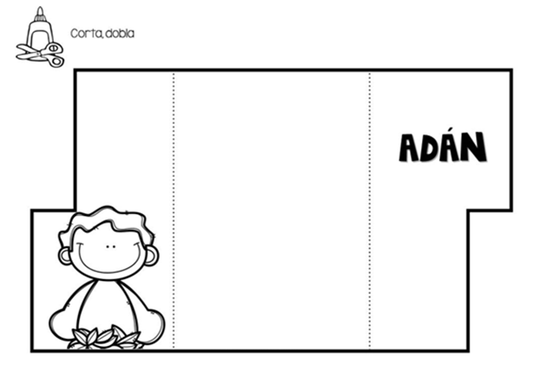

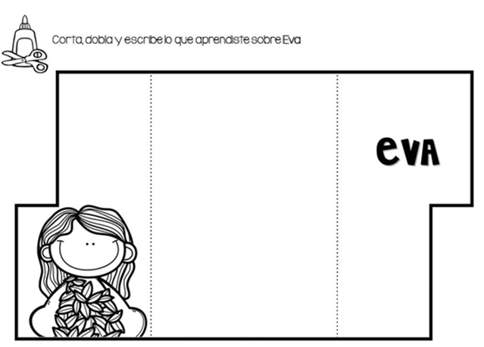

[](https://www.google.cl/url?sa=i&rct=j&q=&esrc=s&source=images&cd=&ved=2ahUKEwjav6X57J3iAhUYIrkGHX8XBeAQjRx6BAgBEAU&url=https%3A%2F%2Fwww.pinterest.es%2Fpin%2F300756081351604199%2F&psig=AOvVaw3Mis_sUT9vSK0kqVyTZZT8&ust=1558020538123859)YO DIBUJO MI FAMILIA

Busca los integrantes de la familia

